基于 SpringBoot 框架的 Web 系统设计与开发培训

1. 培训概述

名称

基于springboot框架的web系统设计和开发培训
编号

CITEL-T-007
技术栈

Vue
Java
SQL

SpringBoot
Spring
Mybatis

2. 课题说明

制作⼀个酒店员工管理系统

3. 数据库设计

数据库字段信息
字段序号 | 字段英⽂解释 | 字段中⽂解释 | 字段说明 | 备注
1 | userId | ⼈员ID | int | primary key
2 | userCode | 员工编号 | varchar(100)
3 | userName | 员工姓名 | varchar(100)
4 | userAddress | 员工住址 | varchar(100)
5 | userPhone | 员工电话 | varchar(100)
6 | userIdcard | 员工身份证号 | varchar(100)
7 | userStation | 员工职位 | varchar(100)

数据库名称
Mysql

数据库表名称
user_for_hotel

4. 前端需求

员工管理界面展示

模糊查询到某个员工

修改某个员工的信息

5. 任务清单

建数据库、建表

设计表

导⼊数据

搭建maven项⽬

确定POM依赖
完善项⽬结构

编写Dao层(Mapper代理模式)

编写Service层

编写Controller层
编写VUE⻚⾯

优化VUE⻚⾯

6. 搭建项⽬

组件使⽤版本

组件序号 | 组件名称 | 版本
1 | idea | 2018
2 | mysql | 8
3 | jdk | 1.8
4 | maven | 3.3.9

环境搭建
开发前需具备环境-后端 安装idea+jdk+mysql+maven
①安装
idea https://blog.csdn.net/linshaolun0701/article/details/90287220

②安装jdk
https://www.cnblogs.com/windowsxpxp/p/11479046.html

③安装mysql
https://blog.csdn.net/qq_40303031/article/details/88935262

④安装maven
https://blog.csdn.net/github_37759996/article/details/90748461

开发前需具备环境-前端 安装node(官网下载最新版本安装即可) npm打包工具

- 页面展示

①访问页面 http://localhost:8080/?#/userList (由router中的path决定)
页面查询功能

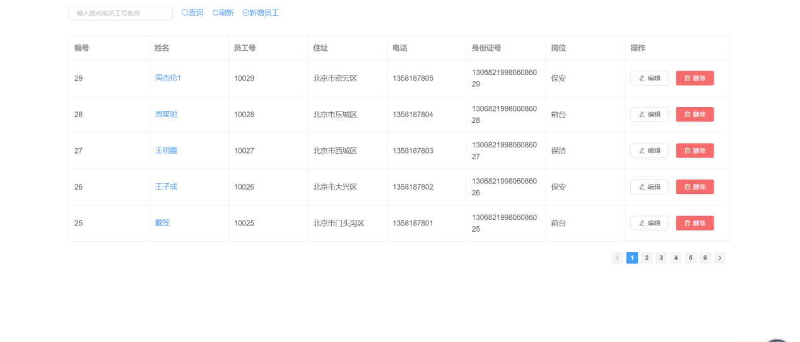
②新增员工功能
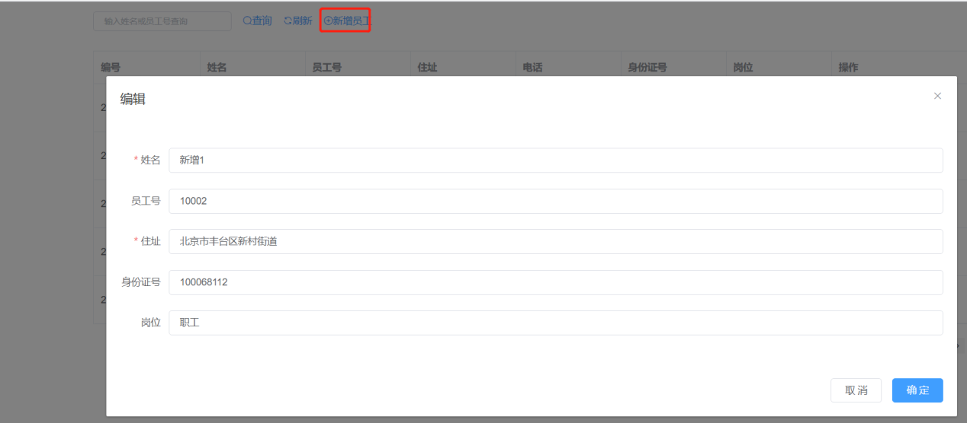
操作后添加成功

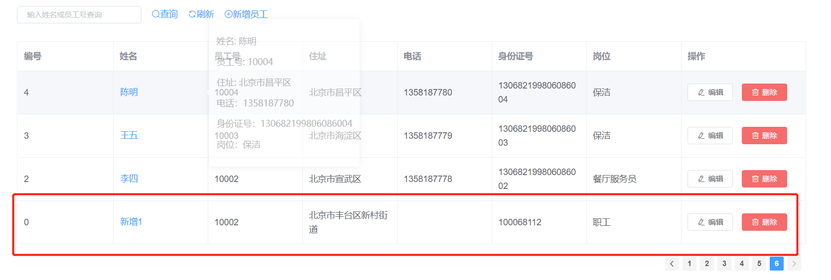

③.模糊查询功能：可以根据员工的姓名或者编号都可以实现模糊查询(sql查询中用or即可实现Where ( or ) And ····)
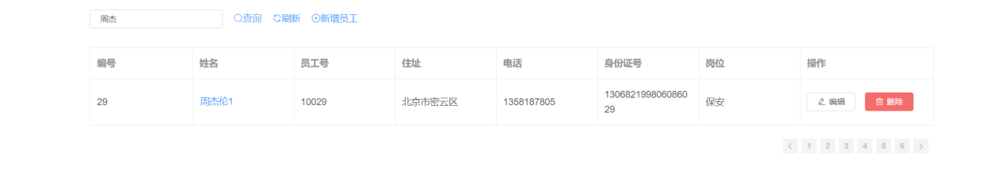
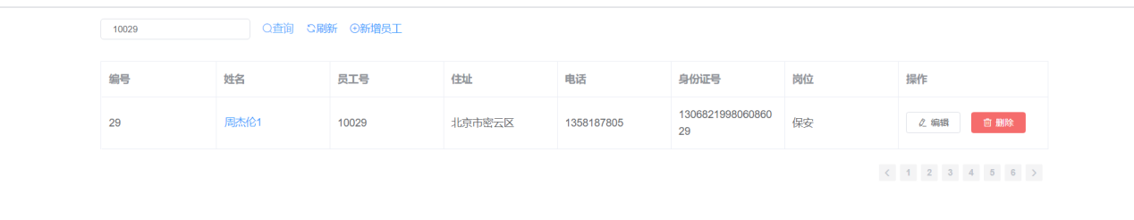

④编辑功能
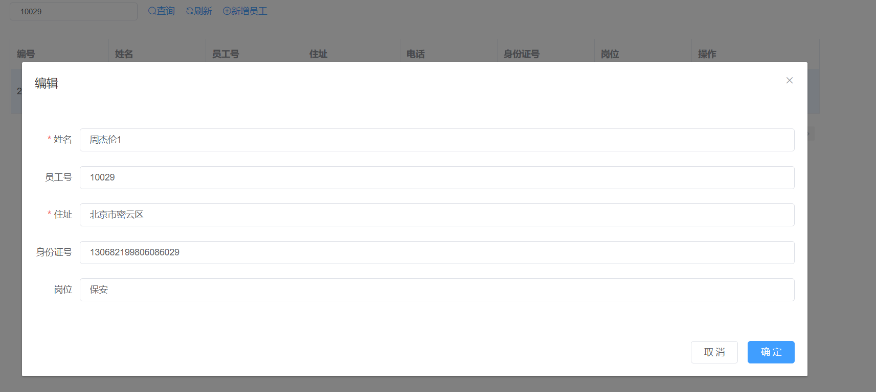

⑤删除功能
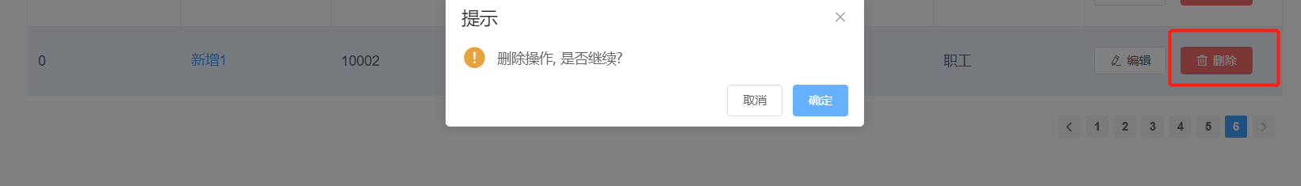

删除成功 数据已被删除
